**TM1637驱动数码管**

采用功率CMOS工艺，显示模式(8段×6位)，支持共阳数码管输出，键扫描(8×2bit)，增强型抗干扰按键识别电路，辉度调节电路(占空比8级可调)，两线串行接口(CLK,DIO)，振荡方式：内置RC振荡(450Khz+-5%)，内置上电复位电路，内置自动消隐电路。

引脚功能：

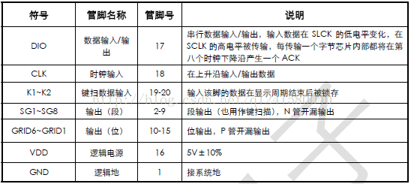

当传输数据时，当SCL高电平时，DIO由高变低则代表开始信号，当SCL高电平时，DIO由低变高则代表停止信号，只有当SCL低电平时DIO上的数据才可以发生改变，在SCL高电平时DIO上的数据要保持不变，此时数据发送出去，当正确传输8位数据后TM1637会第九个时钟在DIO管脚上给出一个ACK信号，把DIO拉低。传输时序类似于I2C通信。传输数据是低位在前高位在后。

传输过程：

